INFO HEBDO

18 mars 2015 (Envoi programmé le mercredi)

RENCONTRE MONDIALE DES FAMILLES AVEC LE PAPE FRANÇOIS À PHILADELPHIE
Le pape François nous invite à Philadelphie pour fêter la famille et la vie qui l’anime lors de la 8e Rencontre des familles. Mgr Noël Simard, accompagné d'un couple délégué du diocèse, M. Eddy Girard et Mme Christine Lefebvre, de l’abbé Clément Laffitte, prêtre répondant, participeront à cette rencontre. Pour permettre à des familles de notre diocèse ou à toute personne intéressée à prendre part à cette Rencontre des familles, le Diocèse de Valleyfield se joint au Centre Regina Pacis qui organise un voyage, du vendredi 25 au lundi le 28 septembre 2015.
Vous pouvez donc vous joindre à eux. Départ en autocar de Saint-Bruno-de-Montarville. Coût: 400$/adulte en occupation double et 150$/enfant de 17 ans et moins. Si inscription avant le 5 mai 2015, départ garanti. Animation assurée par 3 accompagnateurs expérimentés. Documentation: www.associationreginapacis.org ou tél. 418-424-0005.
Document de voyage : CLIQUEZ-ICI

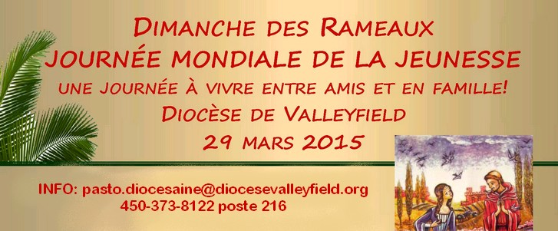

À NOTER: le temps de prière de 16h30 (vêpres et chants de Taizé)
est ouvert à tous les diocésains et diocésaines. [Voir Horaire détaillé]

BÉATIFICATION DE LA VÉNÉRABLE ÉLISABETH TURGEON

LE 26 AVRIL PROCHAIN À RIMOUSKI
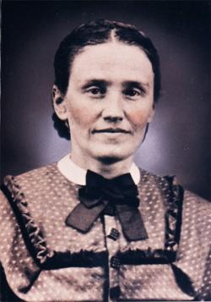
Le diocèse de Rimouski est en fête! La fondatrice de la Congrégation des Sœurs de Notre-Dame du Saint-Rosaire, la Vénérable Élisabeth Turgeon, sera béatifiée le 26 avril prochain à Rimouski.
La joie de ce grand événement dépasse nos frontières et s’étend à toute l’Église du Québec. Afin de faire connaître Élisabeth, son œuvre et sa prochaine béatification; afin d’unir dans la prière toute l’Église du Québec et au-delà, nous vous invitons à cliquer sur le lien suivant:

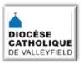 | NOUVEAUTÉS AU SITE DIOCÉSAIN  - ACTUALITÉS: 50e du mouvement Cursillo  - Feast of St. Patrick  - Pape François: les 8 raisons de prier el chemin de croix
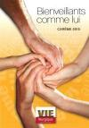  [Cliquez et priez] | CARÊME 2015  - Capsules vidéos pour le Carême - Archidiocèse de Montréal  - Belle opportunité de se familiariser avec la Bible: Parabole- revue biblique (Publication Socabi), Vol. XXXI, no 1, Mars 2015, thème: Maudite violence! Dossier: la violence dans la Bible.  - Pape François: les 8 raisons de prier le chemin de croix  - Voyez l'horaire des célébrations pascales des communautés  - Retraite régionaleSoulanges
SOEUR GAETANE CHEVRIER, SGM - à Montréal, le 4 mars 2015, à l'âge de 86 ans, est décédée Soeur Gaetane Chevrier, native de Saint-Lazare de Vaudreuil. Les funérailles ont eu lieu le 13 mars dernier.
MME ROSE TESSIER-GUÉRIN - décédée le 8 mars 2015 à l'âge de 100 ans et 6 mois. Elle a confectionné généreusement et gracieusement pendant plusieurs années les courtepointes au profit de la communauté Saint-Malachie d'Ormstown, de même qu'elle avait effectué beaucoup menus travaux pour son Église.
Nos sympathies et prières aux familles et communautés dans le deuil.
- 21 mars, 6h30: Taizé: passer près d'une source (émission à Radio VM)
- 8 avril, 13h30: Histoire de l'Église II avec Gabriel Clément
- 14 avril 2015 à midi: Vie Montante: aperçu des objectifs - Invitation à tous!
- 11, 18, 25 avril et 9 mai, de 9h à midi: BIBLE - NOUVEAU TESTAMENT Exploration biblique avec Daniel Racine, bibliste. Coût: 6$ Inscription obligatoire.
- 17-19 avril: Préparation au mariage - Châteauguay

LE PAPE FRANÇOIS ANNONCE UN «JUBILÉ DE LA MISÉRICORDE»
Le pape François a annoncé une Année Sainte extraordinaire destinée à renforcer la pratique de la confession (la bulle d'indiction sera publiée le 12 avril, fête de la divine Miséricorde). Ce Jubilé de la Miséricorde débutera le 8 décembre prochain, solennité de l'Immaculée, par l'ouverture de la Porte Sainte et se conclura le 20 novembre 2016, solennité du Christ-Roi. [Voir détails]
- Pape François: «La vieillesse est une mission» - Catéchèse en français
- Le pape François dévoile les secrets de la confession (Précieux conseils aux confesseurs du monde entier)
- Pape François: Interview donné à des jeunes vivants en périphérie dans son pays d'origine.
​
- « Dieu n'abandonne pas ses enfants» 10 mars 2015
 | Développement et Paix invite le gouvernement canadien à agir pour la paix - La crise en Syrie franchit le seul des quatre ans.
Réflexions de l'abbé Gérald Chaput:
- Le déluge Jésus
- Pharisien et publicain, se laisser décomposer
Invitation de Mgr Noël Simard - Mgr Simard invite personnellement toutes les personnes qui se montreront intéressées à joindre le mouvement de Vie Montante à venir partager un léger repas le 14 avril à midi à la salle Guy-Bélanger du Centre diocésain, 11, rue de l'Église à Salaberry-de-Valleyfield. Mgr Simard et les responsables diocésaines seront heureux de vous accueillir et vous donner un aperçu des buts des objectifs de Vie Montante dans notre diocèse. Un montant de 10$ sera demandé pour le repas. Les personnes intéressées peuvent communiquer soit avec Monique Legault au 450-427-2743 ou Gemma Dionne au 450-427-2432 avant le 30 mars. Bienvenue à tous et à toutes.
Souper-bénéfice des Œuvres de l’Évêque - Le souper annuel des Œuvres de l’Évêque de Valleyfield aura lieu le mercredi 29 avril prochain au Centre communautaire de l’Ile Perrot (situé tout près de l’église Ste-Rose-de-Lima), 300 boul. Perrot, L'Île Perrot, J7V 3G1. Le souper prévu est pour 18h30 et Mgr Noël Simard sera très heureux de vous y retrouver. Cette rencontre permet de recueillir les fonds nécessaires pour permettre à l’Évêque d’assurer la mission d'évangélisation auprès des jeunes, des vocations et des paroisses. Notre Église vit des changements importants et votre appui est plus que jamais nécessaire.
Le coût du billet est de 60$/personne (comprenant un reçu de charité de 30$). Vous pouvez vous procurer des billets au bureau de votre paroisse ou au 450-373-8122. MERCI!
VOYAGE SPIRITUEL avec les abbés Yves Guilbeault et Richard Wallot: Nous allons visiter des sanctuaires et des grandes capitales d’Europe de l’Est : Prague, Bratislava, Budapest et Vienne, avec Cracovie et Auschwitz. 4458 $ pour 13 jours. Messe quotidienne et recueillement dans certains lieux. Les abbés Yves Guilbeault et Richard Wallot vous proposent, du 29 septembre au 10 octobre 2015, un voyage qui marie culture et foi. Plus de détails : www.voyagesintermissions.com info : Richard : 438-492-5662; Yves Guilbeault: 450-288-4284 On vous attend!
RÉGION CHÂTEAUGUAY - Vous aimeriez aider les personnes aînées de votre communauté ? On a vraiment besoin de vous! Le Centre d'action bénévole du Grand Châteauguay recherche plusieurs bénévoles pour son service d'accompagnement-transport. Pour des rendez-vous médicaux, le bénévole accompagne la personne de son domicile à son rendez-vous et demeure avec elle jusqu’au retour à la maison. Vous êtes intéressé? Communiquez avec Anne-Marie au 450-699-6289.
 | Paroisses et communautés: Horaire des célébrations pascales - le vôtre est-il toujours valide? Vérifier s.v.p.
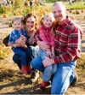 | - Exposition photographie et patrimoine - Maison LePailleur, 19 mars au 26 avril. Châteauguay [Source: www.infosuroit.com]
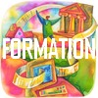 | DEUX COURS OFFERTS AU TRIMESTRE D'ÉTÉ 2015 et un séminaire de deuxième cycle. Le REL 1208 est la version « en salle » du cours qui comporte cinq visites guidées dans des lieux de culte. Le REL 2320 un cours en ligne dirigé par Solange Lefebvre, titulaire de la Chaire religion, culture et société. Le cours ne nécessite aucun déplacement à l’université et se déroulera du 4 mai au 7 août 2015. Il s’agit donc d’une démarche individuelle qui sera supervisée par une professeure d’expérience qui connait très bien le sujet et ses enjeux. Le THP 6501 s’adresse aux pasteurs qui désirent réfléchir sur leurs interventions au moment de l’homélie. Merci de transmettre l’information.  - REL 1208 – Introduction aux grandes religions  - REL 2320 – Patrimoine religieux du Québec  - THP 6501 - Théologie pratique 1 - Homilétique
​ | - JEAN VANIER, fondateur de l'Arche, lauréat du prix Templeton 2015  - LE RENDEZ-VOUS: clip vidéo (2m20) (www.oselamission.fr)  - Mort du «Cybercuré» Raymnod d'Izamy - Article de Proximo Radio VM  - LA COLLINE DES CROIX est un lieu de pèlerinage (voir détails sur Wikipedia)  - HOMÉLIES faites au Jour du Seigneur (disponibles sur le site de Communications et Société)
- Une nouveauté disponible à la bibliothèque Armand-Frappier à Salaberry-de-Valleyfield: J'ai vécu avec un saint, de Stanislas Dziwisz (cardinal, archevêque de Cracovie) 922.21 - J43dFv, Cerf, 169 p. [Suggestion de M. Robert Rhéaume] Merci!
- Nouveautés aux Éditions de la CECC
- Nouveautés qui viennent de paraître chez Médiaspaulhttp://mediaspaul.qc.ca/message/VP_web_mars2015F.htm
- OFFRE D'EMPLOI: directrice, directeur musical et artistique Maîtrise des Petits Chanteurs du Mont-Royal [Voir détails]
- Libraire Paulines - Info-Paulines
- Centre canadien d'oecuménisme - Infolettre de mars 2015
- Webzine Sentiers de foi.info - Édition du 11 mars 2015, no 137, vol. 10
- BAYARD: Mois des magazines Jeunesse
- 20-21 mars 2015, 19h30: LE POÈME (inspiré du Cantique des cantiques) Théâtre
- 12 avril, 10h30: TOIT DE LA MISÉRICORDE: 30 ans! Messe d'action de grâce

SECCIÓN EN ESPAÑOL
Sitio web: Esté atento a los eventos en su comunidad, el anuncio está precedido por estos signos: ►◄ [Regularmente mirar el calendario]

ENGLISH SECTION
- CALENDAR
- REVUE DE PRESSE : ''Palliative care is true dying with dignity, Quebec bishop says''
HUMOUR
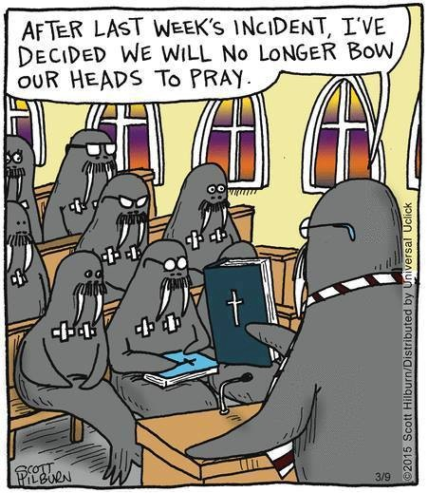Source: Facebook
- «Les vérités qu’on aime le moins apprendre sont celles que l’on a le plus d’intérêt à savoir». Proverbe d’Orient Pause spirituelle no 823 Gilles Cloutier
- «La vie est un écho: ce que tu envoies, te revient, ce que tu sèmes, tu le récoltes, ce que tu donnes, tu l'obtiens et ce que tu vois dans les autres, existe en toi» Zig Ziglar Extrait du bulletin de Notre-Dame-des-Champs.​
RIGOLO
- Je ne bois jamais à outrance, je ne sais même pas où c'est.
- Un jour j'irai vivre en Théorie, car en Théorie tout se passe bien.
- Le lundi, je suis comme Robinson Crusoé, j'attends Vendredi.
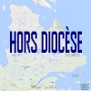
Tous droits réservés - Diocèse catholique de Valleyfield
11, rue de l'église, Salaberry-de-Valleyfield, QC J6T 1J5
T 450 373.8122 - F 450 371.0000
info@diocesevalleyfield.org
Faites parvenir les informations concernant vos événements à info@diocesevalleyfield.org
Pour vousdésinscrire: info@diocesevalleyfield.org

